AMÉRICA
Los obispos de Brasil salen en defensa de los derechos de los indígenas
- La Presidencia de la CNBB rechaza las acusaciones de la Comisión Parlamentaria de Indagación que criminaliza a indígenas y misioneros
- El Episcopado denuncia irrespeto frente a los derechos conquistados
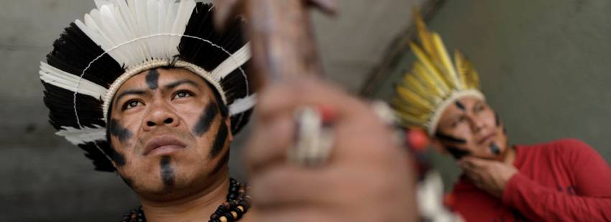

27/06/2017
ÓSCAR ELIZALDE PRADA | Vida nueva digital

Con una nota firmada el 22 de junio, la Conferencia Nacional de Obispos de Brasil (CNBB) ha repudiado la relatoría de la Comisión Parlamentaria de Indagación (CPI) de la Fundación Nacional del Indio (FUNAI) y del Instituto Nacional de Colonización y Reforma Agraria (INCRA), que señala y criminaliza a más de un centenar líderes, indígenas, antropólogos, procuradores de la República y aliados a la causa indígena, incluyendo misioneros del Consejo Indigenista Misionero (CIMI), reconocido organismo de la Iglesia brasileña.

La declaración de la CNBB, firmada por el cardenal Sérgio da Rocha –presidente–, el arzobispo Murilo S. R. Kriger –vicepresidente– y el obispo Leonardo Ulrich Steiner –secretario general– fue dada a conocer al concluir la reunión del Consejo Permanente en Brasilia, el pasado 22 de junio.

“Creado desde hace 45 años, el CIMI se inspira en los principios del Evangelio”, argumentan los obispos. “Por eso, se pone al lado de los pueblos indígenas, defendiendo su vida, su dignidad, sus derechos y colaborando con su lucha por la justicia, en el respeto a su historia y a su cultura”.

Tentativa de intimidación

De ahí que el señalamiento hecho a los misioneros del CIMI “es una evidente tentativa de intimidar esta institución tan importante para los indígenas, y de confundir a la opinión pública sobre los derechos de los pueblos originarios”.

El modus operandi de la CPI –“parcial, unilateral y antidemocrático”– no ha considerado la opinión del CIMI ni de otras instituciones citadas en la relatoría, revelándose así “el abuso de la fuerza del poder político y económico en la defensa de los intereses de quienes desean, a toda costa, inviabilizar la demarcación de tierras indígenas y quilombolas, en contra de la Constitución Federal”.

Además, “llama la atención que el aumento de la violencia en el campo coincida con el período de funcionamiento de la CPI”, como se demuestra en el informe anual de la Comisión Pastoral de la Tierra (CPT).

Ante el peligro de que las propuestas de la CPI encrudezcan esta situación de conflictividad, la CNBB exhorta a los parlamentarios a que consideren tales consecuencias “al votar cualquier cuestión que tenga incidencia en la vida de los pueblos indígenas y demás poblaciones del campo”.

“El capital en detrimento de los avances sociales”

Al hacer esta solicitud, la presidencia de la CNBB también deja sentado que “las propuestas de la CPI se insertan en el mismo contexto de reformas propuestas por el gobierno, privilegiando el capital en detrimento de los avances sociales”. “Tales cambios –destacan los obispos– apuntan hacia el camino de la exclusión social y del irrespeto a los derechos conquistados con mucha lucha por los trabajadores y trabajadoras”.

Por su parte, las directivas del CIMI han cuestionado la forma como el tema indígena viene siendo tratado por parte del gobierno de Michel Temer, denunciando que “está en curso la política de abandono de los servicios esenciales: se deja de invertir en las acciones que aseguren asistencia a las personas y a la promoción de la demarcación de las tierras”.

“Con profunda preocupación observamos la destrucción de los órganos del Estado que prestan, no obstante que precariamente, asistencia a las poblaciones indígenas, quilombolas, campesinas y que promueven la fiscalización y protección del medio ambiente”, expresa el CIMI, en una nota publicada en su web, acentuando “el grave hecho de que la FUNAI esté sin recursos financieros para realizar servicios básicos junto a los pueblos indígenas y, al mismo tiempo, siendo instrumentalizada por el gobierno federal para atender intereses que estrangulan la vida de los pueblos indígenas, bien sea por parte de sectores religiosos fundamentalistas, integracionistas o vinculados al agronegocio”.

Tomado de: http://www.vidanuevadigital.com/2017/06/27/los-obispos-brasil-salen-defensa-los-derechos-los-indigenas/

